宜蘭縣壯圍國小教學活動設計簡案
教學設計名稱 | 維護安全 | 教學時間 |  | 104年05月07 日
單元名稱 | 受傷了怎麼辦？ | 教學者 |  | 康瑞婉
教學班級 | 四年忠班 | 教材來源 |  | 自編/南一書局
教學目標 | 1.能說出行的安全影片內容。  2.能舉例說出維護自己和他人安全的做法。  3.能依受傷情況採取應變措施。
能力指標 | 5-2-2 判斷影響個人及他人安全的因素並能進行改善。  5-2-3 評估危險情境的可能處理方法及其結果。
準備事項 | 圖卡、行的安全紀錄單、急救箱、夾板。
教 學 活 動 |  |  | 時間 |  | 教學資源 | 評量方式
一、引起動機  行的安全影片欣賞  二、發展活動：  活動一  (一) 分組討論行的安全影片內容。  (二) 完成行的安全紀錄單。  (三) 上台分享。  活動二  (一)受傷了怎麼辦？  1.騎車摔倒造成創傷、流血或骨折時，應該如何  處理。  2.如果受傷情況較為嚴重或是自己無法處理，可  以採取哪些應變措施。  (二)止血與骨折的基本急救技巧示範演練  - 教師示範  - 學生示範  三、綜合活動：  總結：  1.落實行的安全。  2.會依受傷情況採取應變措施。  3.如果受傷情況較嚴重，應該尋求大人協助，或  是撥打119求助，緊急送醫。  4.熟練基本急救技巧，就地取材，才能自救救人。 |  |  | 2分鐘  5分鐘  10分鐘  3分鐘  5分鐘  10分鐘  5分鐘 |  | 單槍、圖卡  單槍、圖卡  紀錄單  單槍、圖卡  單槍、圖卡  急救箱  夾板  板書  提問 | 觀察  完成紀錄單  台風、內容  能回答提問  能專心看示範演練  能回答提問

宜蘭縣壯圍國小活動紀錄 填表人:康瑞婉
一、活動名稱: 維護安全
二、日 期: 104年05月07日
三、活動地點: 四年忠班教室
四、活動說明: 活動先由行的安全影片欣賞開始，學生討論影片內容、平時
生活經驗，上台分享紀錄單。
日常生活中可能因為車禍、跌倒、運動受傷，教師講解應該
依照受傷狀況就地取材進行基本急救。
教師、學生示範止血與骨折的基本急救技巧，告知學生如果
受傷情況較嚴重，應該尋求大人協助，或是撥打119求助並
緊急送醫。
活動照片

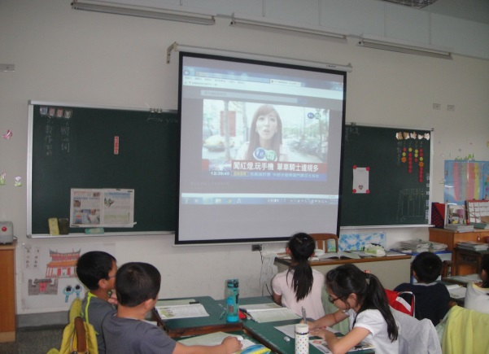
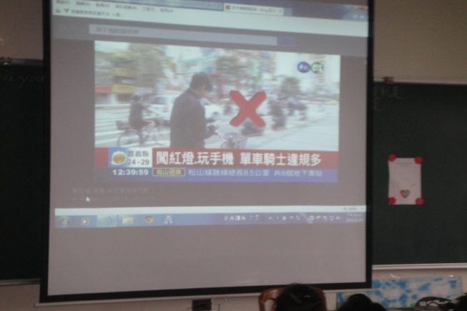

行的安全影片欣賞 行的安全影片欣賞
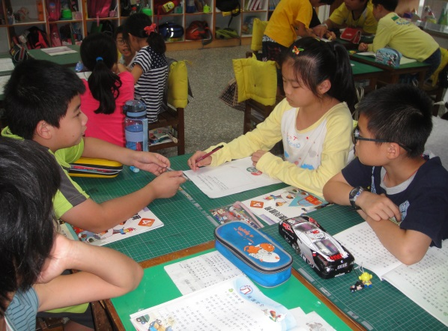
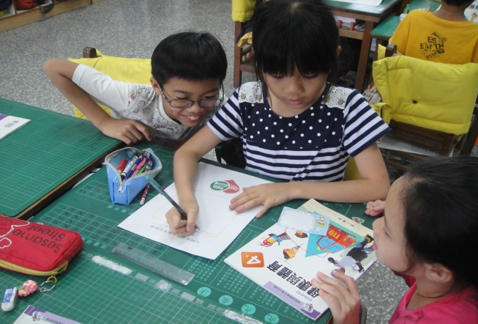

分組討論影片內容並記錄 分組討論影片內容並記錄

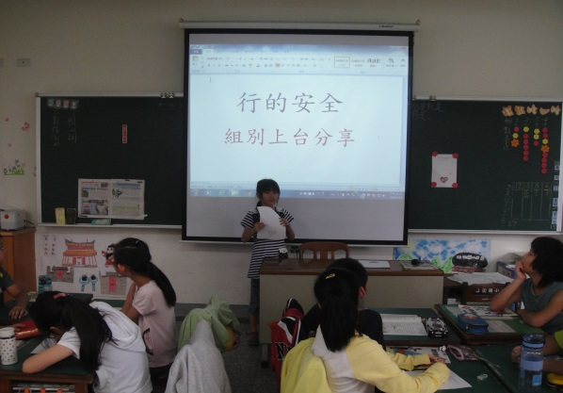
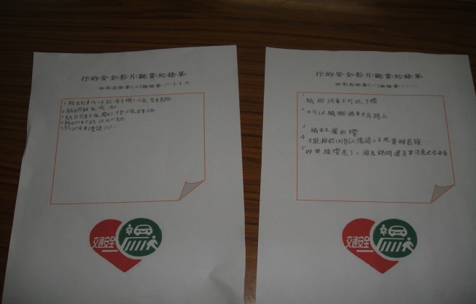

上台分享 行的安全影片紀錄單
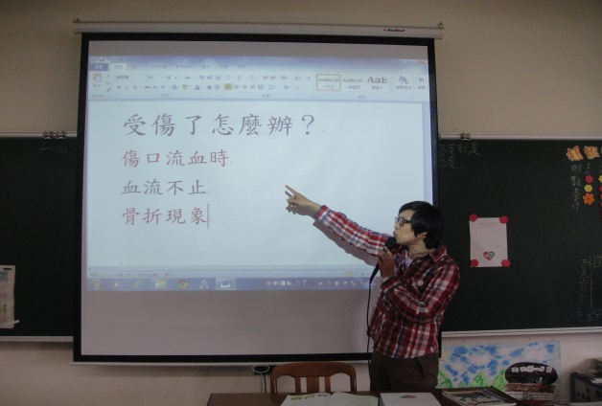
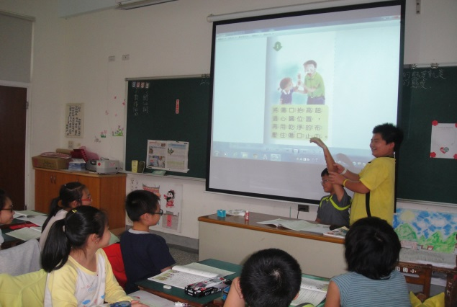

教師講解依照受傷狀況進行基本急救 學生示範
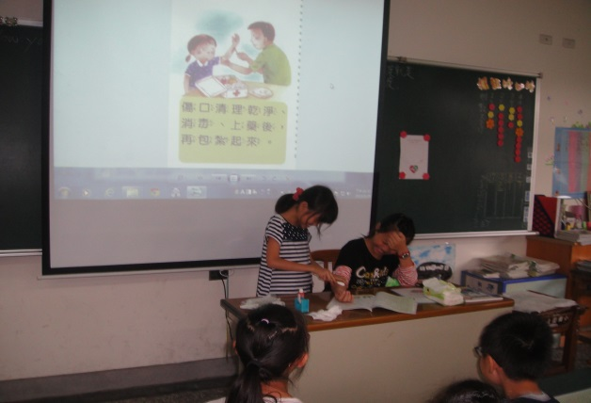
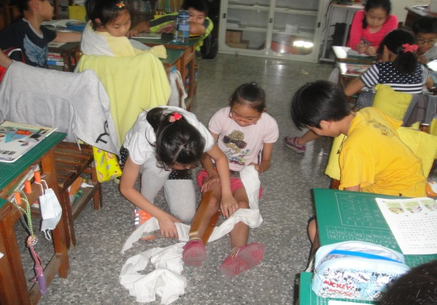

學生示範 學生示範
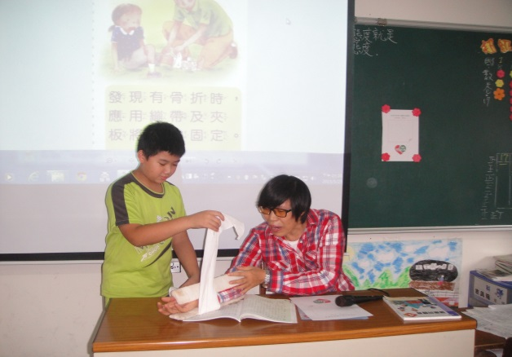
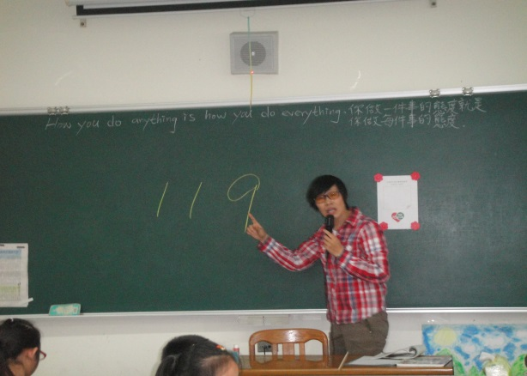

教師、學生示範 受傷情況較嚴重撥打119求助

